西南弱校联萌(1)总结

AC题数：3道（A:找规律输出题,暴力找规律，B:字符统计，F：贪心）

名次：21名（总100名）

1. 一开始看了十分钟A题和D题，没有看到Standing榜单有许多人A了B题，误了十几分钟的时间。以后遂先整体的很快的五分钟以内的看一遍每一道题，然后看榜单，根据榜单再挑选具体写哪一道题。

二、许多小问题导致RE、WA：

比如说B题的a数组，一开始是char类型的，后来改成int类型的，但忘 了去掉memset，把数字数组误当成字符数组，用memset处理清零，导致WA

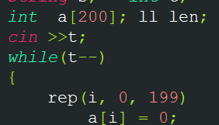

类似的还有忘记注释掉部分代码而WA。。

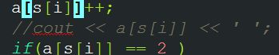

三、D题扩展欧几里得代码模板记得不清，没有记住如何使用，导致D题不会 写，可惜少A一题。遂补习exgcd定理。（gcd (a ,b, c, x, y);）

四、A题误以为是用set ，s.find(n) == s.end()或s.count(n)!=0 问题想复 杂了，而且set用的不顺，卡了些时间。遂补习set、map用法。

五、算法的理解不够深刻，题目一变思路就卡，dp是个大坑，要多写多看

六、对题型判断经验不足，拿不准解题方向所以在找思路上比较犹豫，多刷题。

团队配合：还是一开始就一同写一道题比较好，不然节奏会乱掉！

当队友一方提出自己要写时，再各自看各题目。